Lors du dernier Call Marketing, nous vous avions informé de la mise à disposition de formations compartimentage / désenfumage.

Quatre formations ont donc été inscrites à l’université :  deux à vocation commerciale et deux à vocation technique.  La formation Désenfumage et la formation Compartimentage commerciales seront réalisées sur 1 journée chacune et dispensées en agence (ou inter-agences). | 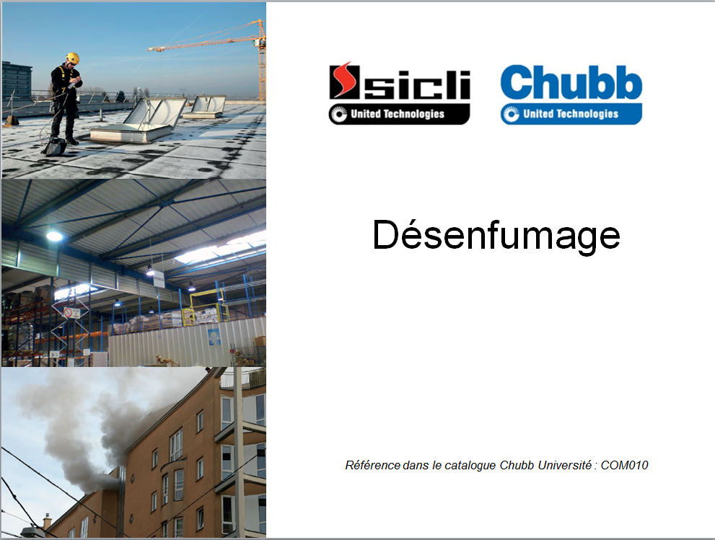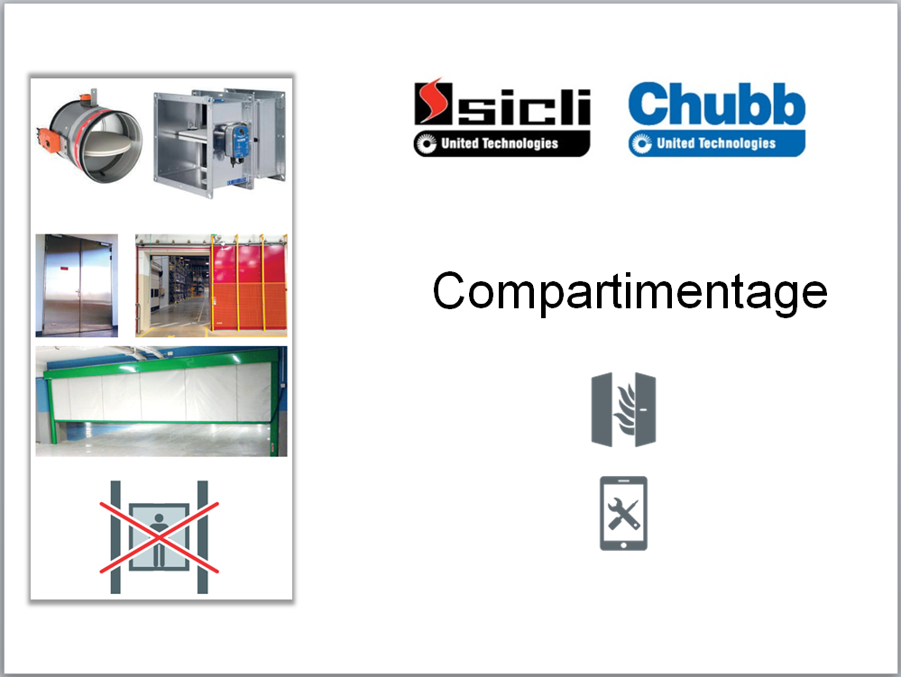

Elles ont pour objectif de permettre à nos commerciaux de maitriser le cadre réglementaire, comprendre les particularités techniques de ces domaines et pouvoir expliquer et défendre les solutions que Chubb France met en œuvre pour apporter le meilleur service à nos clients.

La formation désenfumage technique peut être effectuée sur 1 journée sous 2 formules :
- Soit en agence (ou inter/agences), pour mise à jour d’équipes techniques déjà en activité
- Soit sur le site de notre partenaire SKYDOME, pour techniciens nouvellement intégrés

La formation Compartimentage technique est effectuée en agence (ou inter/agences) sur 1 journée et est orientée vers nos techniciens désenfumage opérationnels.

Ces formations sont donc à disposition sur l’université sous les références suivantes :

Commerciaux :

COM020 Désenfumage naturel
COM021 Compartimentage / Portes résistant au feu

Techniciens :

TEC040 Maintenance des systèmes de désenfumage naturel
TEC046 Maintenance des portes résistant au feu

Nous vous invitons à saisir vos demandes dès maintenant pour programmer ces formations sur Q1 2019.

Nota : A venir également prochainement : les formations Désenfumage mécanique.

